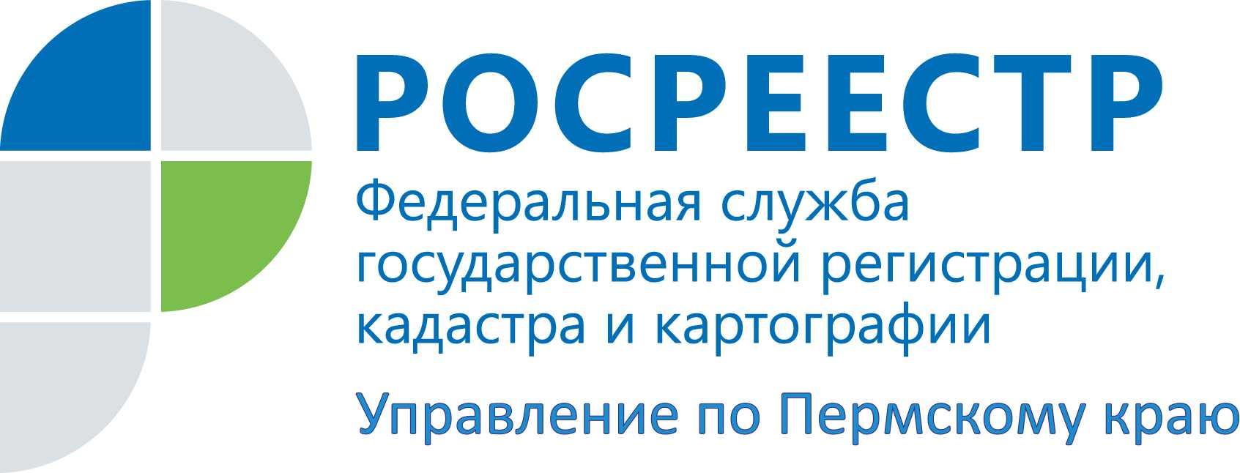

Пермский край подключился к созданию Единого государственного реестра недвижимости

С первого января 2017 года вступит в силу Федеральный закон от 13.07.2015 N 218-ФЗ "О государственной регистрации недвижимости", устанавливающий правовые основания создания единой федеральной системы в сфере государственной регистрации прав на недвижимость и государственного кадастрового учета недвижимости, предусматривающий внедрение новых информационных технологий, снижающих издержки пользователей (собственников) и государства при получении и оказании соответствующих услуг.
Основной задачей для успешного перехода к Единому государственному реестру недвижимости (ЕГРН) является полнота, актуальность и сопоставимость информации, содержащейся в электронной версии Единого государственного реестра прав на недвижимое имущество и сделок с ним (ИС ЕГРП) и автоматизированной информационной системе Государственного кадастра недвижимости (АИС ГКН). Несмотря на то, что до фактического внедрения остается еще полгода, в Управлении Росреестра по Пермскому краю уже полным ходом идут подготовительные работы.
Осуществляется массовое планомерное исправление и пополнение данных ИС ЕГРП, устранение дублирующей информации, уточнение характеристик объектов, их индивидуализация. Для обеспечения этой работы, в том числе с учетом минимального привлечения собственников, сотрудники Управления направляют запросы в различные ведомства, органы власти и иные учреждения с целью пополнения и восстановления информации. На сегодняшний день качество территориального информационного ресурса по объектам недвижимости Пермского края составляет 99%.
Одним из новшеств единой системы является экстерриториальный принцип оформления прав на недвижимость, распространяющийся на всю территорию Российской Федерации. Для обеспечения установленных новым законом коротких сроков оформления прав, в течение 7 рабочих дней, в краевом Управлении проводится плановая работа по переводу архивных материалов в электронный вид в полном соответствии с действующими требованиями к электронным архивам. Каждый электронный документ заверяется электронной подписью сотрудника, что позволяет в дальнейшем использовать электронную версию документа при проведении правовой экспертизы, что в свою очередь влияет на скорость принятия решений регистратором по каждому конкретному делу.
Создание единого информационного ресурса ЕГРН обеспечит:
- единое информационное пространство, содержащее всю информацию о состоянии недвижимого имущества и его правообладателях;
- исключение дублирования и не актуальности сведений содержащихся в разных информационных ресурсах;
- предоставление актуальной информации из ресурса в режиме «реального времени» в рамках всей страны.
Лариса Аржевитина, руководитель Управления Росреестра по Пермскому краю:
- Все обозначенные нововведения, которые нас ожидают с 2017 года, но работа по внедрению которых проводится уже сейчас, без сомнения приведут к созданию более прозрачного рынка недвижимого имущества, обеспечению государственных гарантий на зарегистрированные права, доступности одних из самых востребованных государственных услуг и информационных ресурсов.

Об Управлении Росреестра по Пермскому краю
Управление Федеральной службы государственной регистрации, кадастра и картографии (Росреестр) по Пермскому краю является территориальным органом федерального органа исполнительной власти, осуществляющим функции по государственной регистрации прав на недвижимое имущество и сделок с ним, землеустройства, государственного мониторинга земель, а также функции по федеральному государственному надзору в области геодезии и картографии, государственному земельному надзору, надзору за деятельностью саморегулируемых организаций оценщиков, контролю деятельности саморегулируемых организаций арбитражных управляющих, организации работы Комиссии по оспариванию кадастровой стоимости объектов недвижимости. Осуществляет контроль за деятельностью подведомственного учреждения Росреестра - филиала ФГБУ «Федеральная кадастровая палата Росреестра» по Пермскому краю по предоставлению государственных услуг Росреестра. Руководитель Управления Росреестра по Пермскому краю – Лариса Аржевитина.
https://rosreestr.ru
http://vk.com/public49884202

